项目编号：

东南大学

**2015年命题创客项目**

**项目名称：东南大学本科生课外研学优秀作品**

**展示厅主屏显示系统**

（2*2 LCD拼接屏系统）

**项目主管部门：东南大学教务处**

**东南大学**

**二零一五年制**

**一、投标要求**

1、投标人应为东南大学在校学生。由学生自行组队，撰写投标文件，每个团队至少含有两个或两个以上院系不同专业学生组成；

2、投标人（团队）应具备较强的业务和实践能力；

3、原则上一个团队只能投标一个子项目；

4、所有中标项目应由学生在老师的指导下自主完成。

**二、投标方式**

投标截止时间：2015年9月5日

请在截止日期之前将投标文件发至103008488@seu.edu.cn

联系人： 任老师 徐老师

联系电话：025-52090233 025-52090229

**三、项目内容**

在LCD拼接屏显示系统上进一步开发软硬件视频分割，多点触摸系统，互动多媒体及内容制作。

(1)软件视频分割,通过电脑直接实现4屏输出。（建议指导老师：计算机学院）。

OpenGL编程，实现多屏视频分割算法，各屏间显示内容交互与漫游，以及各屏色彩均匀性一致性的校正算法及系统。

(2)硬件视频分割。（建议指导老师：信息学院或电子学院）。

开发视频分割器，FPGA实现多屏视频分割算法，各屏间显示内容交互与漫游，以及各屏色彩均匀性一致性的校正算法及系统，HDMI输出。

(3)多点触摸系统（建议指导老师：计算机学院、信息学院或电子学院）。 在视频显示的基础上实现红外或其他多点触控及手写互动程序。

(4)互动多媒体及内容制作（建议指导老师：计算机学院）。

配合触控系统或其他体感（如leap motion等）、终端触控等方式，实现互动多媒体内容制作。

**四、系统技术实施方案**

**系统拓扑图**

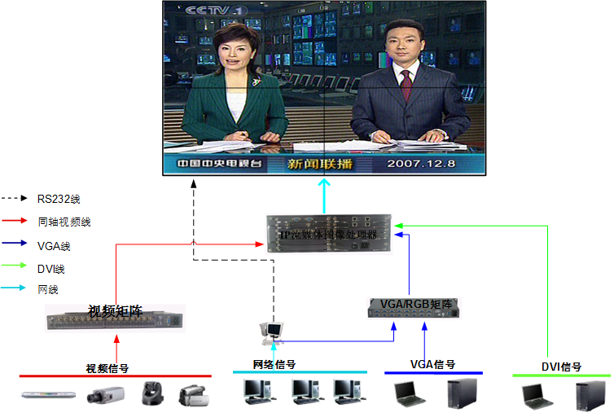

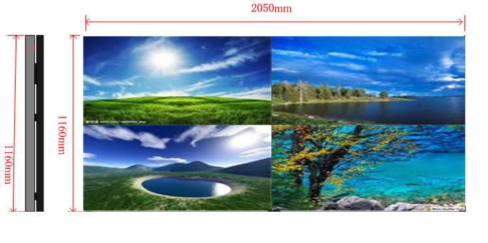

本方案液晶拼接大屏幕显示系统由4台46寸LCD显示单元拼接以2×2方式拼接成横向2排，纵向2列，规格如下：

|  |  |  |
| --- | --- | --- |
| **序号** | **项目** | **规格配置** |
| **1** | **46寸LCD显示单元** | **LT-46P07** |
| **2** | **拼接规模** | **2（行）×2（列）共计：4台** |
| **3** | **单元尺寸** | **1025mm(宽)×580 mm(高)×99mm(厚)** |
| **4** | **全屏尺寸** | **2050mm(宽)×1160 mm(高)×99mm(厚)** |

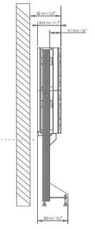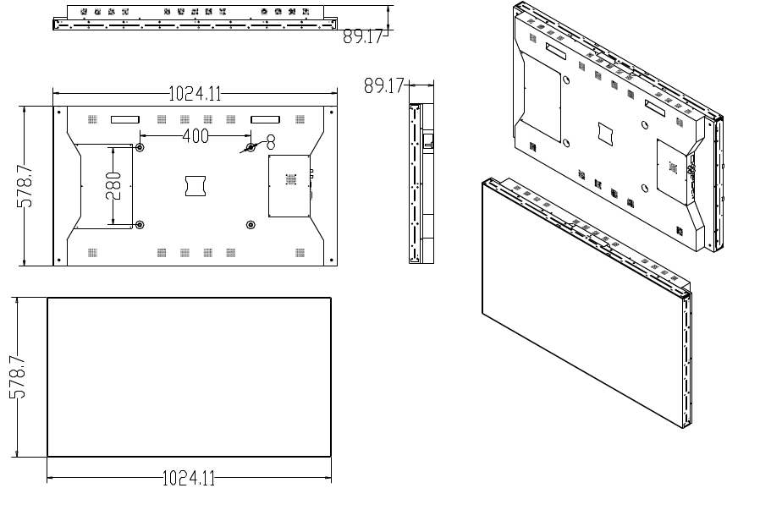

**五．投标文件内容**

**1.系统配置单和分项报价单**

|  |  |  |  |  |  |
| --- | --- | --- | --- | --- | --- |
| 序号 | 名称 | 单位 | 数量 | 备注 | 价格预算 |
| 1 | 46寸液晶拼接屏(2X2单元) | 台 | 4 | 三星液晶面板，物理拼缝5.3mm，LED背光，1920×1080分辨率，160W/单元 低功耗，50000小时使用寿命，亮度为500流明。全嵌入式数字处理单元。输入:CVBS,Y/C,VGA,RGBHV,YPbPr/YCbC;输出信号 LVDS/1920×1080;RS232接口控制; |  |
| 2 | 系统总控软件 | 套 | 1 |  |  |
| 3 | 视频分配器/VGA、HDMI | 台 | 1 |  |  |
| 4 | 红外触控框 | 套 | 1 |  |  |
| 5 | 安装支架 | 平方 | 4 |  |  |
| 6 | 电脑 | 台 | 1 | 配置AMD fire pro W600显卡,6 displayPort输出 |  |
| 7 | 线缆及辅料 | 套 | 1 | 高清视频线（VGA/HDMI/DVI）及转接口，五类网线、电线等 |  |
| 8 | 施工 |  | 1 |  |  |
| 9 | 开发费用 | 套 | 1 |  |  |
| 预算合计（17%增值税） | | | | |  |

**2.安装与实施方案（包含实施方案和项目完成时间等内容）**

**3.投标人项目经验介绍**

**4.项目成员信息（含团队和辅导老师）**

（1）项目负责人信息

项目名称：

项目申报（负责）人姓名：

所在院(系)： 专 业：

年 级： 学 号：

身份证号码：联系电话：

电子信箱：

（2）团队成员信息:

姓名： 所在院系及专业：

年级： 学号：

身份证号码：联系电话：

电子信箱：

（3）指导老师信息

姓名: 性别: 年龄:

职称: 职务: 所在院系:

联系电话:

E-mail: